Министерство сельского хозяйства и

продовольствия Республики Беларусь

УЧРЕЖДЕНИЕ ОБРАЗОВАНИЯ
«ГРОДНЕНСКИЙ ГОСУДАРСТВЕННЫЙ АГРАРНЫЙ УНИВЕРСИТЕТ»

КАФЕДРА БОТАНИКИ И ФИЗИОЛОГИИ РАСТЕНИЙ

РАБОЧАЯ ТЕТРАДЬ

для лабораторных занятий по ботанике
для студентов 1 курса агрономического факультета (ССО)
заочной формы обучения (специальность – 1-740201 «Агрономия»)

Студент(ка)_______________________
___________группа

К ЭКЗАМЕНУ ДОПУЩЕН «________» __________________________

Дата и подпись ведущего преподавателя

Гродно - 2018

УДК 581.1 (072)
ББК 28.57 Я73
Р 13

Авторы: С.Ю. Родионова, Т.Н. Мартинчик, С.В. Брилева

Рецензент: доцент, кандидат с.-х. наук Таранда Н.И.

Рабочая тетрадь для лабораторных занятий по ботанике для студентов непрерывной интегрированной системы профессионального обучения : учеб. - метод. пособие / С.Ю. Родионова, Т.Н. Мартинчик. – Гродно : ГГАУ, 2018.–35с.

Рабочая тетрадь предназначена для выполнения лабораторных занятий по ботанике для студентов факультета заочного обучения по непрерывной системе профессионального образования

УДК 581.1 (072)
ББК 28.57 Я73

Рекомендовано к изданию методической комиссией агрономического факультета УО «ГГАУ»
(протокол № 4 от 18.12.2018 г.)

СПИСОК РЕКОМЕНДУЕМОЙ ЛИТЕРАТУРЫ

Основная учебная литература:
1. Андреева И.И., Родман Л.С. Ботаника. 2-е изд., перераб. и доп. М.: Колос, 1999.
2. Бавтуто Г.А. Ботаника. Морфология и анатомия растений. Минск: Высшая школа 1997.
3. Еленевский А.Г. [и др.]. Ботаника высших, или наземных растений. М.: Издательский центр «Академия», 2000.
4. Жуковский П.М. Ботаника. 5-е изд., перераб. И доп. М.: Колос, 1982.
5. Лазаревич С. В. Ботаника / С.В. Лазаревич. - М.: ИВЦ Минфина, 2012. - 480 c.
6. Лазаревич С. В. Систематика покрытосеменных. Курс лекций для студентов биологических специальностей с.-х. вузов. – Горки, 2007.
7. Лисов Н.Д. Ботаника с основами экологии: учебный практикум. Минск: Высшая школа, 1998.
8. Суворов В.В., Воронова И. Н. Ботаника с основами геоботаники. 2-е изд., перераб. И доп. Л.: Колос, 1979.
9. Хржановский В.Г. Курс общей ботаники. 2-е изд., перераб. и доп. М.: Высшая школа, 1982. Ч. 1-2.
10. Хржановский В.Г. Пономаренко С.Ф. Практикум по курсу общей ботаники. 2-е изд, перераб и доп. М.: Агропромиздат, 1989.

Дополнительная литература:
1. Бавтуто, Т.А. Атлас по анатомии растений: Учебное пособие / Г.А. Бавтуто, В.М. Еремин, М.П. Жигар. Минск: Ураджай, 2001.
2. Бавтуто Г.А. Учебно-полевая практика по ботанике. Минск: Высшая школа, 1990.
3. Васильев А.Е. [и др.]. Ботаника: Морфология и анатомия растений: учеб пособие. 2-е изд., перераб. М.: Просвещение, 1988.
4. Комарницкий Н.А. [и др.]. Ботаника. Систематика растений. 7-е изд., перераб. – М.: Просвещение, 1975.
5. Красная книга Республики Беларусь. Растения. Минск: Беларусская энциклопедия им. Петруся Бровки, 2005.
6. По страницам Красной книги: Растения: попул. энциклопедич. справочник /редкол.: В. И. Алешко [и др.]/ Минск: Бел. СЭ, 1987.
9. Рейвн П. Современная ботаника/ П. Рейвн, Р. Эверт, С. Айкхорн. В 2 т.: Пер. с англ. М.: Мир, 1990.

К приезду на сессию в рабочей тетради необходимо:
1. выполнить тематические задания,
2. письменно ответить на вопросы, выделенные курсивом,
3. устно ответить на вопросы для самоконтроля в конце каждой темы.

Ботанический рисунок выполняют простым карандашом и такой величины, чтобы на нем можно было изобразить все необходимые детали. Рисунок снабжают пояснительными надписями.
На рисунке красным цветом окрашивают одревесневшие ткани (ксилема, склеренхима),
коричневым - опробковевшие (пробка, корка),
синим – живые (паренхима, эпидерма, колленхима),
зеленым – меристемы.

РАЗДЕЛ 1. ЦИТОЛОГИЯ.

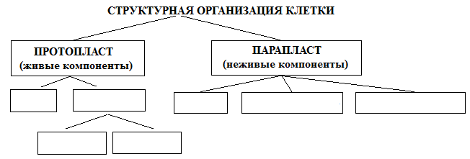

Заполните таблицу - Органоиды растительной клетки.

Название органоида | Вид в электронном микроскопе | Детали строения | Функции
Двумембранные
Пластиды
Одномембранные
Немембранные

Лабораторная работа 1 – Типы пластид.

Материалы: 1. Листья элодеи, выдержанные на свету. 2. Спелые плоды шиповника (Rosa sp.), рябины (Sorbus aucuparia), ландыша (Convallaria majalis) и других растений. 3. Листья традесканции (Tradescantia sp.)
Задания. 1. При малом увеличении микроскопа рассмотреть общее строение листа элодеи и найти паренхимные и прозенхимные клетки. 2. Рассмотреть лист в районе центральной жилки и найти клетки, в которых видно движение хлоропластов. Нарисовать четыре-шесть клеток с хлоропластами и сделать обозначения: клеточная стенка, цитоплазма, хлоропласты. Стрелками отметить направление движения хлоропластов.

Каков пигментный состав хлоропластов:

ЗАДАНИЯ. 1. Приготовить препараты клеток мякоти плода. 2. При большом увеличении микроскопа исследовать содержимое клеток и рассмотреть форму хромопластов. 3. Нарисовать две-три клетки с хромопластами и сделать обозначения: клеточная стенка, цитоплазма, хромопласты.

Каков пигментный состав хромопластов:

ЗАДАНИЯ. 1. Изготовить препарат нижнего эпидермиса листа традесканции. 2. Рассмотреть при большом увеличении содержимое клеток, найти ядра и лейкопласты. Выполнить обозначения на рисунке.
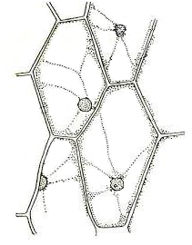
Рисунок - Фрагмент нижнего эпидермиса традесканции (Tradescantia sp.).

Рассмотрите и выполните обозначения:
1 – цитоплазма;
2 – ядро;
3 – лейкопласты;
4 – клеточная стенка;
5 – вакуоли.
Цветным карандашом раскрасьте вакуоли.

Каков пигментный состав лейкопластов:

Строение стенки растительной клетки.

Выполните обозначения на рисунке - Строение стенки растительной клетки листа аспидистры широколистной (Aspidistra elatior):
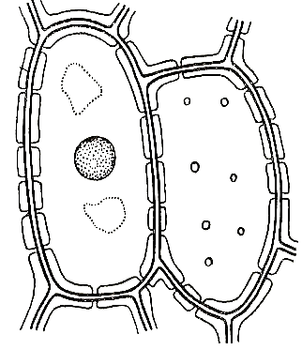
1 – первичная клеточная стенка;
2 – вторичная клеточная стенка;
3 – срединная пластинка;
4 – простая пора (вид сверху);
5 – простая пора (вид сбоку).

Перечислите, из каких веществ состоит клеточная стенка:
-
-
-
Какова их природа?

Заполните таблицу - Видоизменения клеточной стенки.

Тип  видоизменения | Вещества,  вызывающие  видоизменения | Функция  видоизменения | В каких растениях встречается и место локализации в растительном организме
1. Суберинизация (опробковение)

2.

3.

4.

5.

6.

Поясните значение терминов:
естественная мацерация (сущность процесса и где наблюдается) -

искусственная мацерация -

Состав вакуолей.
Заполните таблицу – Компоненты клеточного сока вакуолей.

Компоненты  клеточного сока | В каких органах и в каких  растениях содержатся | Функции в растении и использование  человеком
Органические кислоты
Кристаллы (соли ор-ганических кислот)
Алкалоиды
Гликозиды
Танины (дубильные вещества)
Эфирные масла

Заполните таблицу – Пигменты клеточного сока.

Название  пигмента | Какую придаёт  окраску | В каких органах  содержится | Примеры растений  (3-4 вида)
Антоциан | Кислая pH
Антоциан | Щелочная pH

Заполните таблицу – Типы кристаллов.

Название кристаллов | Изображение кристаллов | В каких органах растений  встречаются

Запасные вещества (включения).

Зарисуйте крахмальные зерна картофеля (обозначьте образовательный центр, слои крахмала), а также крахмальные зерна других предложенных культур.

Форма крахмальных зёрен
картофель | пшеница | овёс | гречиха | горох (фасоль)
Укажите, простыми или сложными являются зерна.

В каких органоидах и органах синтезируется первичный крахмал?

В каких органоидах и органах откладывается запасной крахмал (вторичный)?

Выполните обозначения на рисунке - Поперечный срез зерновки пшеницы (Triticum aestivum):
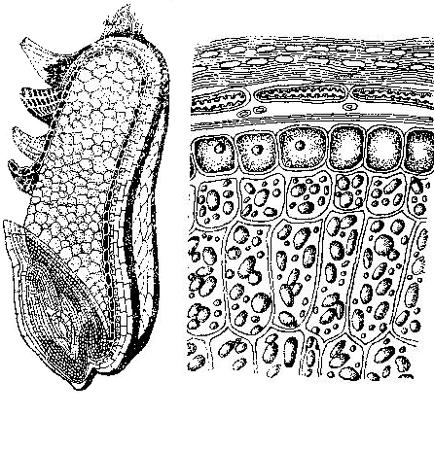
1 – плодовая оболочка;
2 – семенная кожура;
3 – эндосперм (а – алейроновый слой;
б – клетки с крахмальными зернами);
4 – зародыш;
5 – щиток

Выделите клетки алейронового слоя желтым цветом, а клетки с крахмальными зернами - синим.

Что такое алейроновые зёрна?

Что такое щиток? Какова его функция?

Жизненный цикл. Деление ядра и клетки.
М и т о з
Схематически зарисуйте и кратко опишите фазы деления клетки.

Интерфаза | Происходящие процессы | Профаза | Происходящие процессы
Метафаза | Происходящие процессы | Анафаза | Происходящие процессы
Телофаза | Происходящие процессы | Цитокинез | Происходящие процессы

Поясните значение терминов:
жизненный цикл клетки –

репликация –

диплоидный набор хромосом –

Вопросы для самоконтроля:
1. Какова функция хлоропластов? В каких органах растений можно обнаружить хлоропласты?
2. Зависит ли количество хлоропластов от местообитания растений?
3. Одинаково ли количество хлоропластов в световых и теневых листьях?
4. В клетках каких органов растений чаще всего можно встретить хромопласты?
5. Какова функция лейкопластов? Типы лейкопластов.
6. В каких органах растения можно обнаружить лейкопласты?
7. Возможно ли взаимопревращение пластид?

РАЗДЕЛ 2. ГИСТОЛОГИЯ.

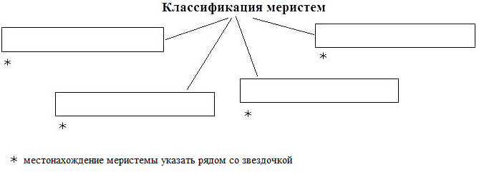

Поясните значение терминов:
меристема –

апикальная –

латеральная –

интеркалярная -

Лабораторная работа 2 – Покровные ткани.
Первичная покровная ткань – эпидерма (кожица).

Материалы: 1. Постоянный микропрепарат поперечного разреза через лист пеларгонии (Pelargoniun sonale). 2. Постоянный микропрепарат поперечного разреза через лист кукурузы (Zea mays)

Задания. 1. Рассмотреть постоянный микропрепарат нижнего эпидермиса листа пеларгонии. Зарисовать фрагмент эпидермиса и выполнить обозначения на рисунке. 2. Ознакомиться со строением эпидермиса листа кукурузы.

Зарисуйте фрагмент эпидермиса листа пеларгонии зональной и обозначьте:

1 – основные клетки эпидермиса;
2 – устьица.

Выполните обозначения на рисунке – Устьице эпидермиса пеларгонии (А – вид сверху, Б – в поперечном разрезе):
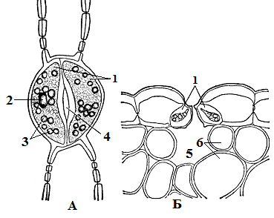
1 –
2 –
3 –
4 – устьичная щель (а – передний дворик,
б – задний дворик)
5 –
6 –

Вторичный и третичный покровные комплексы – перидерма и корка (ритидом).

Материалы: 1. Постоянный микропрепарат поперечного среза ветки бузины (Sambucus racemosa); клубень картофеля (Solanum tuberosum); кусочки и спилы корки сосны (Pinus sylvestris) и др.

Задания. 1. Рассмотреть пробку и форму чечевичек на стеблях бузины, малины, клубнях картофеля, корнеплодах моркови. 2. Рассмотреть постоянный препарат поперечного среза стебля бузины. Изучить на малом и большом увеличениях перидерму с чечевичками. 3. Приготовить препарат поперечного среза клубня картофеля и изучить перидерму на малом и большом увеличениях. 4. Ознакомиться со строением корки на поперечном спиле корки сосны или дуба.

Выполните обозначения на рисунке – Поперечный срез стебля бузины.
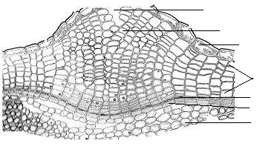
1 –
2 –
3 –
4 –
5 –
6 –
7 –

Выполните обозначения на рисунке – Перидерма клубня картофеля.
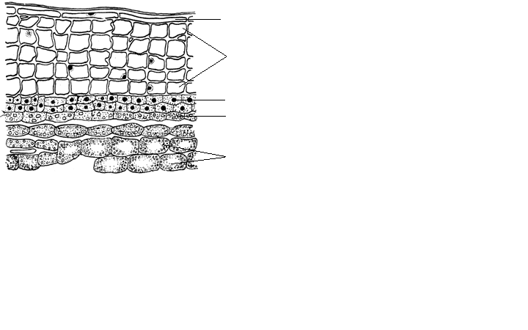
1 –
2 –
3 –
4 –
5 –

Выполните обозначения на рисунке – Корка дуба.

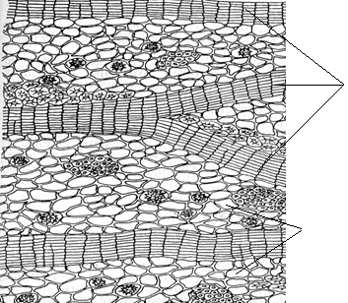
1 –
2 –

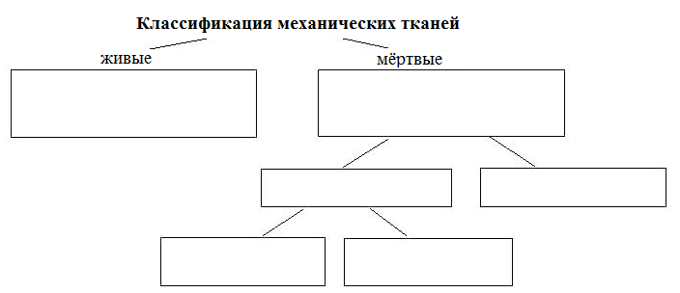

Лабораторная работа 3 – Механические и проводящие ткани.
Вторичная механическая ткань – склеренхима.

Материалы: 1. Фиксированные отрезки стебля льна (Linum usitatissimum). 2. Постоянный микропрепарат поперечного среза стебля льна. 3. Фиксированные плоды груши (Pirus communis). 4. Постоянный микропрепарат продольного среза стебля подсолнечника (Helianthus annuus).

Задания: 1. Рассмотреть постоянный микропрепарат и ознакомиться с расположением и строением лубяных волокон. 2. На постоянном микропрепарате продольного среза стебля подсолнечника ознакомиться с проводящими тканями - сосудами и ситовидными трубками, рассмотреть их строение.
Рассмотрите рисунок – Лубяные волокна в стебле льна и выполните обозначения:
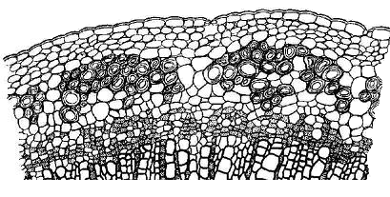
1 – эпидерма;
2 – кора;
3 – группы лубяных волокон;
4 – камбий;
5 – ксилема;

Зарисуйте несколько лубяных волокон в поперечном и продольном разрезах и выполните обозначения:

1 – равномерно утолщенные клеточные стенки;
2 – полость в центре клетки:
3 – поровые каналы в боковых стенках клеток;
4 – заостренные концы клеток.

Проводящие ткани.
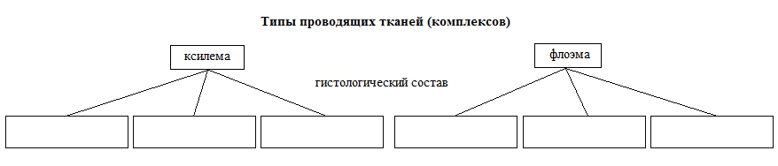

Рассмотрите типы сосудов на препарате продольного среза стебля подсолнечника, зарисуйте и подпишите их названия.

Выполните обозначения на рисунке – Строение ситовидной трубки.
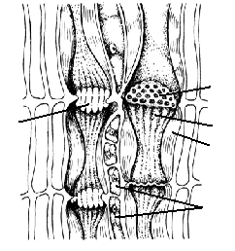

1 –
2 –
3 –
4 –
5 – трубка, закупоренная каллозой

Поясните значение терминов:
- каллоза (природа вещества и причина образования) –

- тиллы (природа и причина образования) –

Проводящие пучки.

Изучите типы проводящих пучков, подпишите их названия и обозначьте ткани
(ксилему, флоэму, камбий) соответствующими цветами.
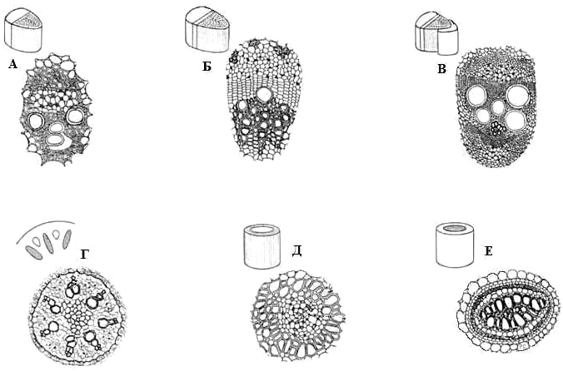

Паренхима (основная ткань)

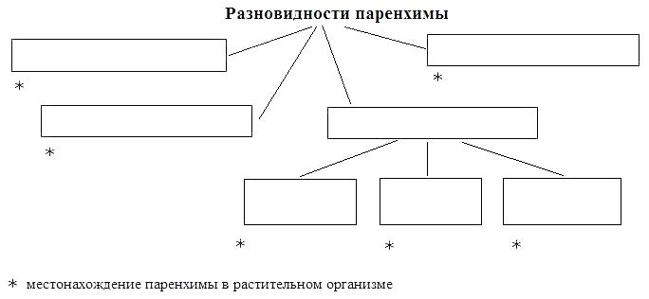

Ассимиляционная паренхима (хлоренхима)
Какова функция ассимиляционной паренхимы?
Напишите суммарное уравнение фотосинтеза.

Заполните таблицу – Типы ассимиляционной паренхимы.

Типы  хлоренхимы | Столбчатая | Губчатая | Складчатая
Строение
(рисунки)
У каких растений и в каких органах она находится

Запасающая паренхима

Заполните таблицу – Разновидности запасающей паренхимы.

Орган, в котором находится запаса-ющая паренхима | Названия растений (не менее 3-5) | Какие вещества накапливаются
1. Клубень
2. Луковица
3. Корневище
4. Семя |  | Крахмал
5. Семя |  | Белок
6. Семя |  | Жиры (масла)
7. Плод |  | Сахара, кислоты, витамины

Секреторная (выделительная ткань)

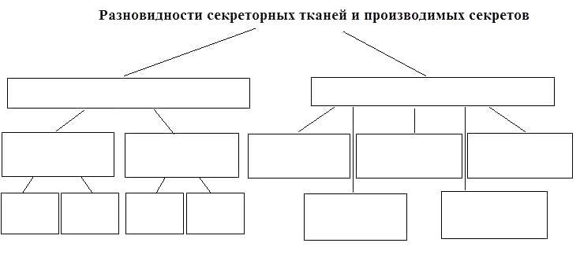

Заполните схематический рисунок и укажите продукты выделений каждой секреторной ткани.

Вопросы для самоконтроля:
1. Почему эпидермис относят к сложным тканям?
2. Всегда ли на смену пробке приходит корка? По каким признакам можно узнать корку?
3. Какие культуры выращивают в Беларуси ради получения лубяных волокон?
4. Какую функцию склереиды выполняют в плодах?
5. В чём разница устьиц и гидатод, ведь через одни и другие выделяется избыток воды.
6. В каких органах растения может развиваться гидронхима?

РАЗДЕЛ 3. ОРГАНОГРАФИЯ.

Вегетативные органы покрытосеменных растений.

Вегетативными называются органы, которые составляют тело растения и выполняют основные функции его жизнедеятельности, включая вегетативное размножение. К ним относятся корень, стебель, лист и все их видоизменения.
Морфологическое и анатомическое строение корня.
Рассмотрите рисунок - Строение корня проростка пшеницы. Зоны корня (А - схема строения корня; Б - дифференциация клеток ризодермы и экзодермы).
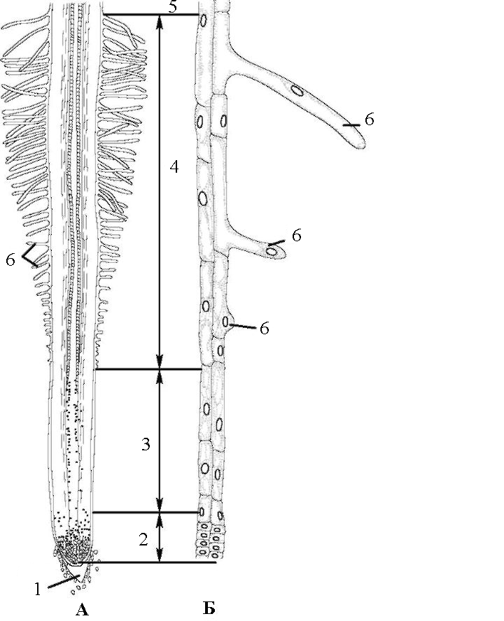
Обозначьте:

1 –

2 –

3 –

4 –

5 –

6 –

Рассмотрите рисунок – Строение корня ириса (первичное строение) и выполните обозначения:
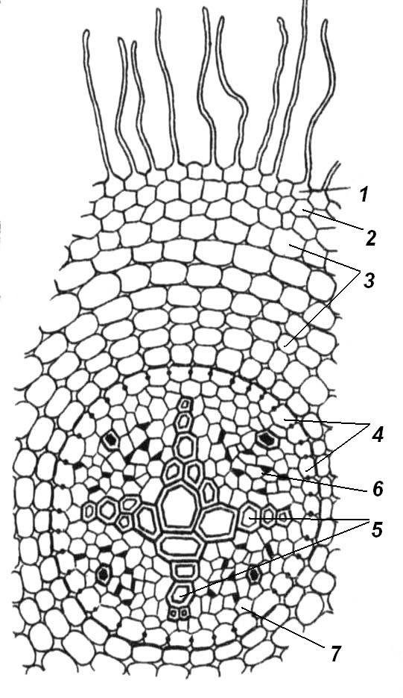
1 –

2 –

3 –

4 –

5 –

6 –

7 –

Рассмотрите рисунок – Переходное строение корня и обозначьте:
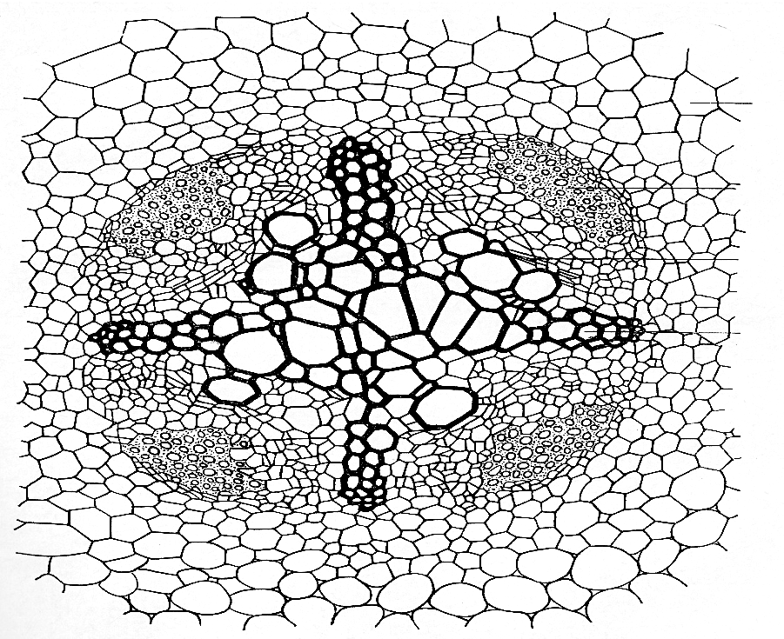
1 – первичная ксилема;

2 – вторичная ксилема;

3 – вторичная флоэма;

4 – первичная флоэма;

5 – камбий.

Что такое линька корня?

Рассмотрите рисунок – Строение корня тыквы (вторичное строение) и выполните обозначения:

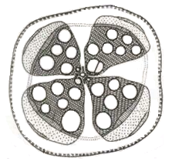
1 –

2 –

3 –

4 –

5 –

6 –

7 –

8 –

Лабораторная работа 4 – Метаморфозы корня.

Материалы: 1. Целые корнеплоды моркови (Daucus sativus), редьки (Raphanus sativus) и свёклы (Beta vulgaris). 2. Нарезанные поперек корнеплоды моркови, редьки, свеклы. 3. Постоянные микропрепараты поперечного среза этих корнеплодов.

Задания: 1. Рассмотреть внешнее строение корнеплода растения. 2. Рассмотреть поперечные срезы корнеплодов и определить положение и размеры вторичной коры (флоэмы), камбия, вторичной и первичной древесины (ксилемы). 3. Сравнить между собой строение корнеплодов. 4. Рассмотреть постоянные микропрепараты поперечных срезов корнеплодов моркови, редьки и свёклы и обозначить на рисунках их строение.

Рассмотрите рисунок – Морфологическое строение корнеплодов. Укажите детали строения.

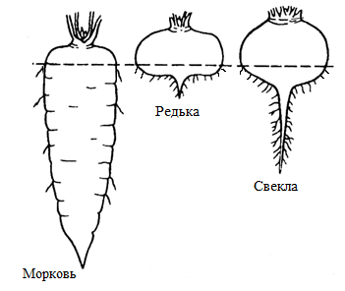
1 –

2 –

3 –

Таблица – Анатомическое строение корнеплодов.

У каких растений встречается,  кроме указанных (3-4 примера) | Рисунок | Где откладываются запасные вещества
Морковь, ..... | 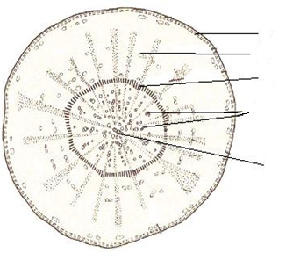
Редька, ….. | 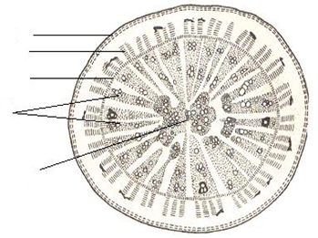
Свёкла, ….. | 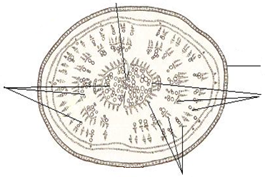

Вопросы для самоконтроля:
1. Чем объяснить выход боковых корней с двух противоположных сторон у корнеплодов редьки
и свеклы?
2. Чем объяснить окраску корнеплода моркови и свеклы?
3. Что такое корневая шейка?
4. Из каких частей проростка формируются головка, шейка и собственно корень корнеплодов?

Строение побега.
Специализация и метаморфоз побегов.

 | Рисунок |  | Детали строения (названия) |  | У каких растений встречаются
Типы ветвления побегов | 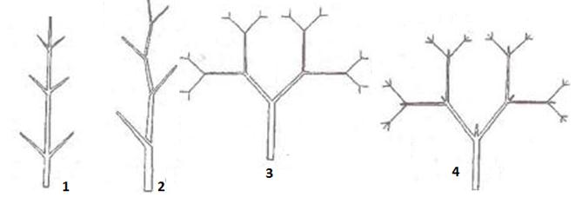 |  | 1 –  2 –  3 –  4 – |  | 1 –  2 –  3 –  4 –
Кущение  мятликовых |  |  | 1 – плотнокустовое, 2 – рыхлокустовое, 3 – корневищное; а – побег, б – придаточные корни, в – корневище, |  | 1 –  2 –  3 –
Метаморфизированные побеги (подземные)
 | Рисунок | Строение |  | У каких растений встречаются и где откладываются запасные вещества
Корневище
Клубень |  | 1 – столон; 2 – клубень; 3 – верхушечная почка; 4 – боковые почки.
Луковица |  | 1 – донце; 2 – почки; 3 – придаточные корни; 4 –сухие и сочные чешуи
Метаморфизированные побеги (надземные)
 | Рисунок | У каких растений встречаются и выполняемые функции
Усики
Колючки
Надземные столоны (усы)
Филлокладии

Лабораторная работа 5 – Анатомическое строение стеблей.

Материалы: 1. Гербарные образцы злаков. 2. Постоянные микропрепараты поперечного среза соломины ржи (Secale cereale) и стебля кукурузы (Zea mays). 3. Постоянный микропрепарат поперечного среза стебля клевера (Trifolium repens), льна (Linum usitatissimum) и липы (Tilia sp.). 4. Спилы стебля дуба, липы, березы, сосны.
ЗАДАНИЯ
1. Рассмотреть и зарисовать первичное строение стебля на примере однодольных растений кукурузы и ржи. 2. Рассмотреть и зарисовать вторичное строение стебля на примере двудольных растений льна и кирказона.3. Рассмотреть и зарисовать анатомическое строение стебля древесного растения на прмере липы или сосны.
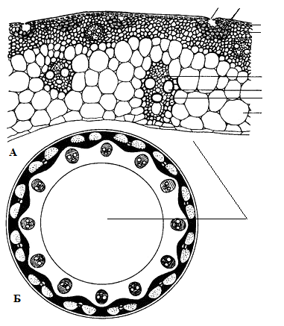
Рассмотрите рисунки – Поперечный срез стебля ржи (А) и его схема (Б) и выполните обозначения:

1 –
2 –
3 –
4 –
5 –
6 –
7 –
8 –

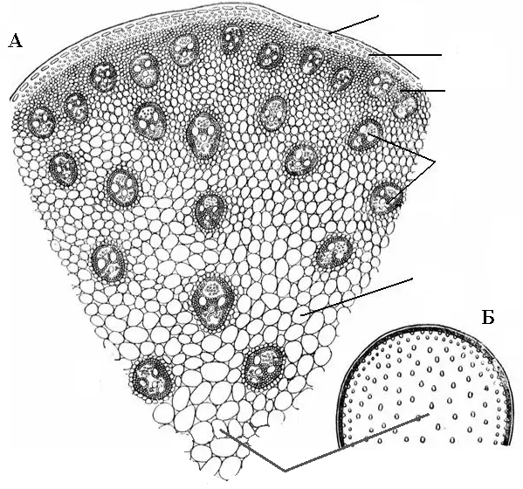
Рассмотрите рисунки - Поперечный срез стебля кукурузы (А) и его схема (Б) и выполните обозначения.

1 –

2 –

3 –

4 –

5 –

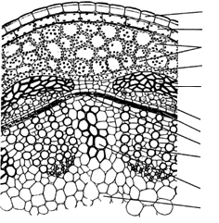
Рассмотрите рисунок - Стебель клевера на поперечном срезе и выполните обозначения:
1 –
2 –
3 –
4 –
5 –
6 –
7 –
8 –
9 –
10 –
11 –
Рассмотрите рисунок - Стебель льна на поперечном срезе и выполните обозначения:
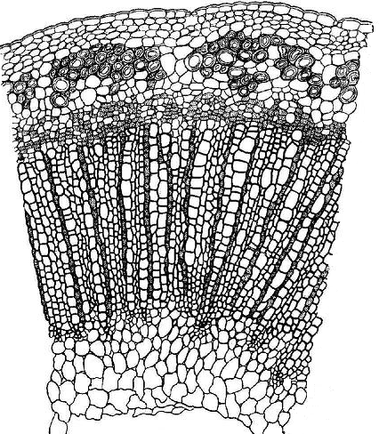
1 – эпидерма;
2 – паренхима первичной коры;
3 – эндодерма;
4 – лубяные волокна;
5 – флоэма;
6 – камбий
7 – ксилема;
8 – сердцевинный луч;
9 – паренхима сердцевины;
10 – воздушная полость.

Рассмотрите рисунок - Стебель липы на поперечном срезе и выполните обозначения:

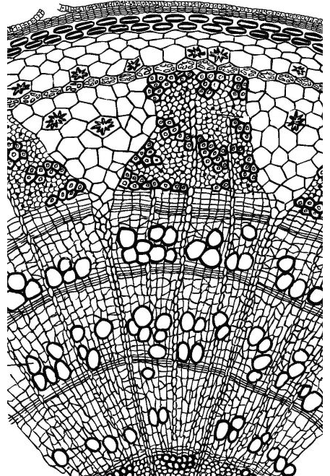
1 - остатки эпидермы;
2 - пробка;
3 - колленхима; Первичная кора
4 - паренхима коры;
5- эндодерма;
6 - сердцевинный луч;
7- флоэма:
а) мягкий луб; Вторичная кора
б) твердый луб;
8 - камбий;
9 - годичные кольца:
а) весенняя древесина, Вторичная древесина
б) осенняя древесина,
10 - первичная древесина;
11 - перимедуллярная зона;
12 – паренхима сердцевины. Сердцевина

Проводящие комплексы | Гистологический состав | Проводящие элементы | Местоположение относительно камбия
Ксилема
Флоэма

Вопросы для самоконтроля:
1. Почему стебель большинства однодольных не утолщается?
2. С чем связано образование годичных колец в древесине?
3. Какую роль выполняют сердцевинные лучи в стебле?
4. Какова роль сердцевинных лучей?
5. Какова функция сердцевины?
Морфологическое строение листа.

Рассмотрите рисунок строение листа двудольного растения и выполните обозначения:
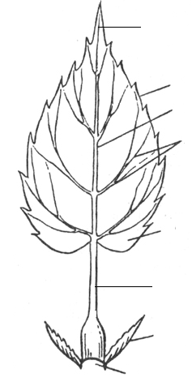
1 –
2 –
3 –
4 –
5 –
6 –
7 –
8 –

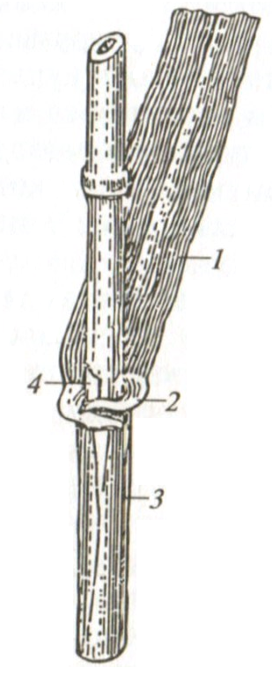
Рассмотрите рисунок строение листа однодольного растения (злака) и выполните обозначения:

1 –
2 –
3 –
4 –

Лабораторная работа 6 – Анатомическое строение листьев.

Материал: 1. Постоянный микропрепарат поперечного среза листа однодольного растения (Zea mais или Panicum miliaceum). 2. Постоянный микропрепарат поперечного среза листа двудольного растения (Camellia japonica или Cucumis sativus). 3. Свежие листья и постоянные микропрепараты поперечных срезов хвои сосны (Pinus sylvestris).

Задания: 1. Изучить строение листа однодольного и двудольного растения на постоянных микропрепаратах. 2. Определить отличительные особенности анатомического строения листьев. 3. Изучить строение листа сосны - хвои. 4. Выполнить обозначения на рисунках.

Рассмотрите рисунок – Строение листа проса и выполните обозначения:

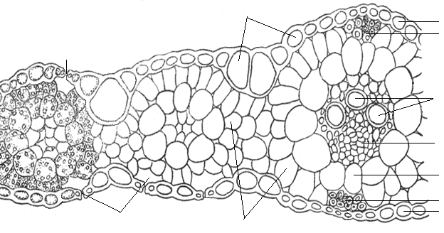
1 –
2 –
3 –
4 –
5 –
6 –
7 –
8 –
Рассмотрите рисунок – Строение листа огурца и выполните обозначения:

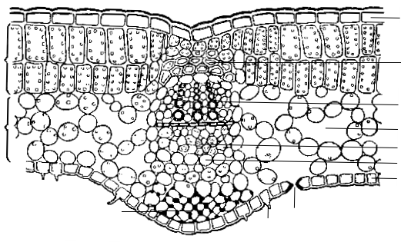
1 – верхняя эпидерма;
2 – нижняя эпидерма;
3 – устьице;
4 – простые волоски;
5 – столбчатая паренхима;
6 – губчатая паренхима;
7 – межклетники;
8 – проводящий пучок (а – ксилема; б –
флоэма;
в – камбий);
9 – обкладка пучка;
10 – склеренхима;
11 – колленхима.

Рассмотрите рисунок – Строение хвои сосны и выполните обозначения:

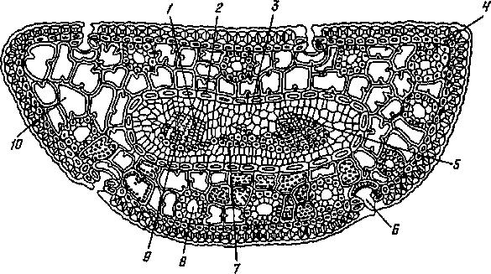
1 –
2 –
3 –
4 –
5 –
6 –
7 –
8 –
9 –
10 –

Вопросы для самоконтроля:
1. Чем отличается столбчатая паренхима от губчатой?
2. Какова функция листовой пластинки, черешка, жилки листа?
3. Как влияют условия внешней среды на атомическое строение листьев?
4. Что такое гетерофиллия и листовая мозаика?

Генеративные органы покрытосеменных растений.
Морфологическое и анатомическое строение цветка.

Цветок – это специализированный орган покрытосеменных растений (видоизмененный побег), в котором происходит половое и бесполое размножение. В цветках происходят процессы микро- и мегаспорогенеза, микро- и мегагаметогенеза, опыление, оплодотворение, образование плода и семени.

Нарисуйте цветок и укажите:
1 – цветоножка,
2 – цветоложе,
3 – околоцветник (а – чашечка; б - венчик),
4 – тычинки
5 – пестик.

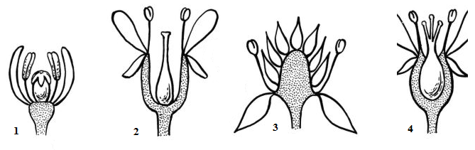
Рассмотрите рисунок и укажите форму цветоложа:
1 – 2 –
3 – 4 –

Поясните значение терминов:
Андроцей –

Гинецей –

Плодолистик –

Цветоложе –

Околоцветник

Выполните рисунки цветков с разными типами околоцветников и укажите растения, у которых они встречаются. На рисунках обозначьте: 1- чашелистики; 2 – лепестки; 3 – тычинки; 4 – пестик.

Многосимметричный цветок  (актиноморфный, правильный) | Односимметричный цветок  (зигоморфный, неправильный)
1 –  2 –  3 –  4 – | 1 –  2 –  3 –  4 –
Двойной околоцветник | Простой околоцветник
Двойной околоцветник | чашечковидный |  | венчиковидный
1 –  2 –  3 –  4 – | 1 –  2 –  3 –  4 –
Голый (беспокровный цветок)
1 –
2 –
3 –
4 –

Строение и типы андроцея.

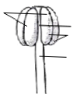 | Рассмотрите строение тычинки и выполните обозначения:  1 – 3 –  2 – 4 –
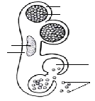 | Рассмотрите строение пыльника (поперечный разрез) и укажите детали строения:  1 – 4 –  2 – 5 –  3 – 6 –
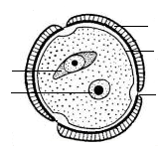 | Рассмотрите строение пыльцевого зерна и выполните обозначения:  1 – 4 –  2 – 5 –  3 –

Заполните таблицу - Типы андроцея

Тип андроцея |  | Рисунок | Характеристика положения  тычинок | У каких растений  встречается
По степени срастания | свободный  (братственный) |  |  | 1 –  2 –  3 –
По степени срастания | однобратственный |  |  | 1 –  2 –  3 –
По степени срастания | двубратственный |  |  | 1 –  2 –  3 –
По степени срастания | многобратственный |  |  | 1 –  2 –  3 –
По высоте  (сила андроцея) | двусильный |  |  | 1 –  2 –  3 –
По высоте  (сила андроцея) | четырехсильный |  |  | 1 –  2 –  3 –

Строение и типы гинецея.
Зарисуйте пестик и укажите: 1 – рыльце, 2 – столбик, 3 - завязь.

Заполните таблицу - Основные типы гинецея.

Гинецей по количеству плодолистиков
одночленный  (монокарпный)  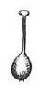 | многочленный
 | многочленный апокарпный (плодолистики не срастаются)  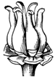 |  | ценокарпный (плодолистики срастаются)
 |  |  | синкарпный (срастаются боковыми стенками) |  | паракарпный  (срастаются краями) | лизикарпный (радиальные перегородки растворяются)
Строение типов гинецея на поперечном срезе
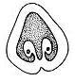 |  | 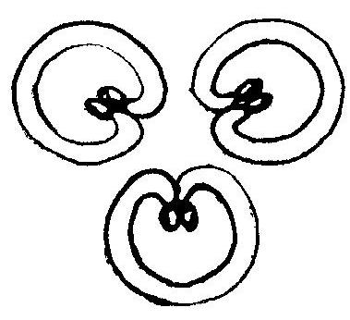 |  |  |  | 
У каких растений встречаются
1 –  2 –  3 –  4 – |  | 1 –  2 –  3 –  4 – | 1 –  2 –  3 –  4 – | 1 –  2 –  3 –  4 – |  | 1 –  2 –  3 –  4 –

Рассмотрите рисунки положения завязи в цветке и выполните задания.

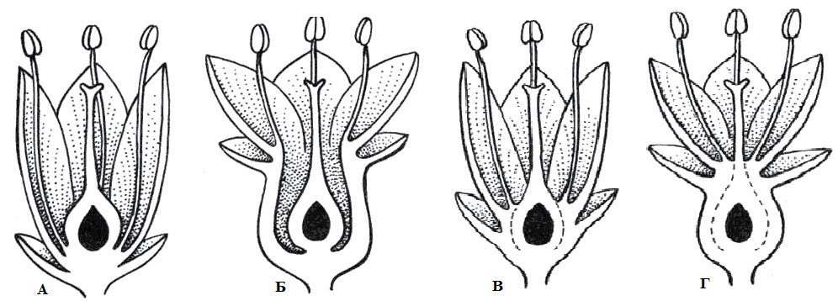 | Укажите типы положения завязи:  А–  Б –  В –  Г –
На рисунках обозначьте: 1 – цветоложе
2 – чашелистики
3 – лепестки
4 – завязь пестика

Рассмотрите рисунок - Разрез семяпочки с зародышевым мешком и укажите детали строения:
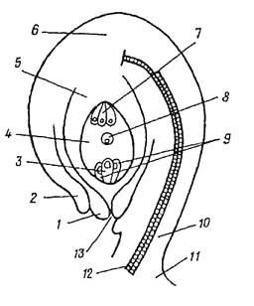
1 –
2 –
3 –
4 –
5 –
6 –
7 –
8 –
9 –
10 –
11 –
12 –

Вопросы для самоконтроля:
1. Какая разница между простым и сложным гинецеем?
2. Какая часть пестика (завязь, столбик, рыльце) может отсутствовать в цветке?
3. Каков состав незрелого и зрелого зародышевого мешка?
4. Кто такие растения – монокарпики?

РАЗДЕЛ 4. СИСТЕМАТИКА ПОКРЫТОСЕМЕННЫХ (ЦВЕТКОВЫХ) РАСТЕНИЙ

Составить характеристику представителей семейства по плану. В каждом пункте должны быть указаны конкретные представители – виды или роды, относящиеся к данному семейству.

1. Преобладающие жизненные формы (деревья, кустарники, кустарнички, полукустарники, лианы, одно-, дву- и многолетние травы).
2. Корневая система - стержневая, мочковатая или смешанная.
Видоизменения корней (корнеплоды, корневые клубни и др.).
3. Стебли (положение в пространстве - прямостоячий, стелющийся, ползучий, приподнимающийся, цепляющийся, вьющийся; форма - округлый, 3 -, 4-гранный, многогранный, ребристый; хорошо выражены узлы; полый или выполненный и др.).
Видоизменения побега (подземные и надземные - клубень, луковица, корневище, колючки и др.).
4. Листья (простые с цельной, лопастной, раздельной или рассеченной листовой пластинкой или сложные - пальчатые, тройчатые или перистые), жилкование (сетчатое, дуговое, линейное, пальчатое и т.д.), наличие или отсутствие черешка и прилистников.
Видоизменения листа (усики, колючки и др.).
Листорасположение (очередное, супротивное, мутовчатое, прикорневая розетка).
5. Соцветия.
6. Цветки (особенности строения цветков из разных родов - обоеполые, раздельнополые, симметрия. Околоцветник: простой, двойной и др.).
Формула цветка того рода, который дал название семейству.
7. Плоды (сухие, сочные, вскрывающиеся, невскрывающиеся, односемянные, многосемянные и др.).
8. Хозяйственная оценка представителей семейства.
Пищевые (зерновые, зернобобовые, плодовые, ягодные и т.д.), кормовые, лекарственные, ядовитые, декоративные, сорные.

КЛАСС ДВУДОЛЬНЫЕ (DICOTYLEDONЕАE)

Семейство ЛЮТИКОВЫЕ - RANUNCULACEAE

Характеристика семейства:

1. Жизненные формы – однолетние и многолетние травы, редко лианы и кустарники.

2. Корневая система – мочковатая. Иногда имеются ______________________ (Чистяк весенний)

3. Стебли – прямостоячий, иногда_____________ (лютик ползучий). Зачастую встречаются видоизменения побега – корневище ___________________________________________________.

4. Листья – простые черешковые и сидячие, без прилистников. Прикорневые листья на длинных черешках, а стеблевые – на коротких.

Листорасположение - очередное, реже супротивное.

Строение листовой пластинки | Цельная | Лопастная | Раздельная | Рассеченная

Рисунки

Примеры растений

(2-3 вида)

5. Соцветия. Чаще одиночные цветки, реже цветки собраны в кисть или метелку.

6. Цветки обычно актиноморфные, реже зигоморфные, обоеполые. Околоцветник простой, венчиковидный _____________________________________ или двойной___________________.

Лепестки околоцветника желтые_______________________________________________________________
белые ______________________________________,синие________________________________________.

Рисунок | Симметрия цветка |  | Тип околоцветника
Тип симметрии | Актиноморфные | зигоморфные | Простой | Двойной

Примеры растений

(2-3 вида)

Формула цветка лютика: * Са₅ Со₅ А∞ G∞

Расшифровка формулы:

7. Плоды – сборная листовка _____________________________________________________________,

сборный орешек _____________________________________________________________.

8. Хозяйственная оценка представителей семейства.
Кормовых и пищевых представителей нет.

Большинство из них являются ядовитыми и содержат алкалоиды и гликозиды.

Лекарственные –

Декоративные –

Сорные –

В естественных фитоценозах многие виды нуждаются в охране. В Красную книгу Республики Беларусь занесено 9 видов – прострел луговой, купальница европейская, ветреница лесная и др.

Изучаемый видовой состав сем. Ranunculaceae
Русское название | Латинское название | Произношение (транскрипция)
Калужница болотная | Caltha palustris
Ветреница лесная | Anemone silvestris
Ветреница дубравная | Anemone nemorosa
Водосбор обыкновенный | Aquilegia vulgaris
Живокость полевая | Delphinium consolida
Лютик ползучий | Ranunculus repens
Лютик едкий | Ranunculus acer
Прострел раскрытый  (сон-трава) | Pulsatilla patens
Прострел луговой | Pulsatilla pratensis
Перелеска благородная | Hepatica nobilis
Чистяк весенний | Ficaria verna

Семейство ГВОЗДИЧНЫЕ – CARYOPHYLLACEAE

Характеристика семейства:

1. Жизненные формы –

2. Корневая система –

3. Стебли –

4. Листья –

Листорасположение –

5. Соцветия –

6. Цветки –

Формула цветка гвоздики-травянки:

7. Плоды –

8. Хозяйственная оценка представителей семейства.

Декоративные –

Сорные –

Ядовитые –

Изучаемый видовой состав сем. Caryophyllaceae
Русское название | Латинское название | Произношение (транскрипция)
Куколь обыкновенный | Agrostemma githago
Дрема белая | Melandrium album
Гвоздика – травянка | Dianthus deltoides
Звездчатка ланцетовидная | Stellaria holostea
Звездчатка средняя | Stellaria media
Смолевка поникшая | Silene nutans
Торица полевая | Spergula arvensis
Ясколка полевая | Cerastium arvense
Горицвет кукушкин, или кукушкин цвет | Coronaria flos-cuculi

Семейство ГРЕЧИХОВЫЕ – POLYGONACEAE

Характеристика семейства:

1. Жизненные формы –

2. Корневая система –

3. Стебли –

4. Листья –

Листорасположение –

Раструб (определение) –____________________________________________________________

Зарисовать стебель гречихи с листом и указать раструб.

5. Соцветия –

6. Цветки –

Формула цветка гречихи:

Причина низкой урожайности гречихи при отсутствии опылителей_____________________________

_______________________________________________________________________________________.

7. Плод –

Зарисовать плод гречихи.

8. Хозяйственная оценка представителей семейства.
Пищевые –

Медоносы –

Лекарственные –

Сорные –

Изучаемый видовой состав сем. Polygonaceae
Русское название | Латинское название | Произношение (транскрипция)
Гречиха посевная | Fagopyrum sagittatum
Щавель обыкновенный, или кислый | Rumex acetosa
Щавель курчавый | Rumex crispus
Щавель малый | Rumex acetosella
Горец птичий | Polygonum aviculare
Горец змеиный | Polygonum bistorta
Горец вьюнковый | Polygonum convolvulus

Семейство КАПУСТНЫЕ – BRASSICACEAE

Характеристика семейства:

1. Жизненные формы –

2. Корневая система –

Видоизмененный главный корень – (_______________________________________).

3. Стебли –

4. Листья –

Листорасположение –

5. Соцветия –

6. Цветки –
Формула цветка капусты:

7. Плод –

Тип плода | Стручок |  | Стручочек
Тип плода | вскрывающийся | дробный | крылатый или  треугольный
Рисунок
Указать: 1 – плодоножку; 2 – остатки чашечки; 3 – створки плода; 4 – перегородку; 5 – семена

Примеры растений
(3-4 рода)

8. Хозяйственная оценка представителей семейства.
Пищевые и кормовые –

Масличные –

Лекарственные –

Сорные –

Медоносы –

Декоративные –

Ядовитые –

Изучаемый видовой состав сем. Brassicaceae
Русское название | Латинское название | Произношение (транскрипция)
Капуста огородная | Brassica oleracea
Рапс | Brassica napus
Икотник серо-зелёный | Berteroa incana
Горчица полевая | Sinapis arvensis
Редька дикая | Raphanus raphanistrum
Хрен обыкновенный | Armoracia rusticana
Ярутка полевая | Thlaspi arvense
Клоповник сорный | Lepidium ruderale
Желтушник левкойный | Erysimum heiranthoides
Дескурайния Софии | Descurainia sophia
Сурепица обыкновенная | Barbarea vulgaris
Сумочник пастуший,  или пастушья сумка | Capsella bursa-pastoris

Семейство РОЗОЦВЕТНЫЕ (РОЗОВЫЕ) – ROSACEAE

Характеристика семейства:

1. Жизненные формы
Название биоморфы | Деревья | Кустарники | Травы

Примеры растений

(3-4 рода)

2. Корневая система –

3. Стебли – прямостоячие, иногда ползучие_________________________________________________.

Видоизмененные надземные побеги – столоны (усы)______________________________________.

4. Листья –

Листорасположение –
Тип листа |  |  | Рисунок | Представители  (3-4 вида)
Простой | с цельной листовой пластинкой
Простой | расчлененные | лопастной
Простой | расчлененные | рассеченный

Сложный | тройчатый
Сложный | пальчатый
Сложный | перистый

5. Соцветия –

Тип соцветия | Кисть | Зонтик | Щиток

Рисунок

Представители

(3-4 рода)

6 – 7. По организации цветков и типу плодов семейство делится на 4 подсемейства:

Подсемейства | Формула цветка | Тип плода | Представители  (4 -5 родов)

Спирейные

Шиповниковые

Яблоневые

Сливовые

Характерной ообенностью представителей семейства является наличие гипантия. После опыления и оплодотворения в гипантии земляники и шиповника накапливаются __________________________
__________________________________________________________________________________.

Зарисовать зрелый гипантий земляники и шиповника и указать:

1 – гипантий

2 – плоды

3 – чашелистики

4 – плодоножка

8. Хозяйственная оценка представителей семейства.
Плодовые и ягодные культуры –

Лекарственные –

Эфиромасличные –

Медоносы –

Декоративные –
Изучаемый видовой состав сем. Rosaceae
Русское название | Латинское название | Произношение (транскрипция)
Роза морщинистая | Rosa rugosa
Роза собачья | Rosa canina
Земляника лесная | Fragaria vesca
Малина обыкновенная | Rubus idaeus
Лапчатка гусиная | Potentilla anserina
Лапчатка серебристая | Potentilla argentea
Лапчатка прямостоячая | Potentilla erecta
Спирея средняя | Spirаea media
Манжетка пастушья | Alchemilla pastoralis
Рябина обыкновенная | Sorbus aucuparia
Арония черноплодная  (Рябина черноплодная) | Aronia melanocаrpa
Яблоня домашняя | Malus domestica
Черемуха обыкновенная | Padus racemosa
Вишня обыкновенная | Cerasus vulgaris
Груша обыкновенная | Pyrus communis

Семейство БОБОВЫЕ – FABACEAE

Характеристика семейства:

1. Жизненные формы –

2. Корневая система –

3. Стебли –

Тип стебля по положению в пространстве | Прямостоячий | Ползучий | Цепляющийся

Представители

(3-4 рода)

4. Листья –

Тип листа | Тройчато-сложные | Пальчато-сложные | Перисто-сложные

Рисунок

Представители

Листорасположение –
Видоизменения листа – усики (___________________________________________________________),
колючки (________________________________________________________). 5. Соцветия –

Тип соцветия | Головка | Кисть | Простой зонтик

Рисунок

Представители

6. Цветки –

Укажите морфологические части цветка мотылькового типа:
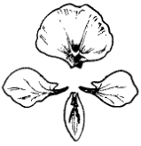
1- парус
2 - весла
3 - лодочка

Формула цветка боба или гороха:

7. Плод –

Зарисовать вскрытый плод гороха и обозначить:

1 - плодоножка

2 - чашечка

3 - створки плода

4 – семена

8. Хозяйственная оценка представителей семейства.
Пищевые и кормовые (зернобобовые) –

Кормовые травы –

Лекарственные –

Медоносы –

Ядовитые и сорные –

Декоративные –
Изучаемый видовой состав сем. Fabaceae

Русское название | Латинское название | Произношение (транскрипция)
Клевер луговой | Trifolium pratense
Клевер гибридный | Trifolium hybridum
Клевер ползучий | Trifolium repens
Клевер пашенный | Trifolium arvense
Люцерна посевная или синяя | Medicago sativa
Люцерна хмелевая | Medicago lupulina
Донник белый | Melilotus albus
Донник лекарственный | Melilotus officinalis
Горошек мышиный | Vicia cracca
Горох посевной | Pisum sativum
Чина луговая | Lathyrus pratensis
Лядвенец рогатый | Lotus corniculatus
Фасоль обыкновенная | Phaseolus vulgaris

Люпин многолетний | Lupinus polyphyllus
Бобы обыкновенные  (русские бобы) | Faba vulgaris

Семейство СЕЛЬДЕРЕЙНЫЕ – APIACEAE

Характеристика семейства:

1. Жизненные формы –

2. Корневая система –

Видоизменения корня – _________________(______________________________________________).

3. Стебли –

На поперечном сечении зачастую – ______________________________________________________.

Видоизменный побег – корневище ______________________________________________________.

4. Листья –

Листорасположение –

5. Соцветия –
6. Цветки –
Формула цветка сельдерея или моркови:

7. Плод –

Рассмотреть плод и обозначить:

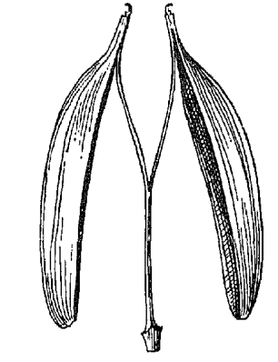
1 – мерикарпии
2 – карпофор

8. Хозяйственная оценка представителей семейства.
Овощные –

Кормовые –

Пряно-ароматические –

Лекарственные –

Ядовитые –

Сорные –

Изучаемый видовой состав сем. Apiaceae
Русское название | Латинское название | Произношение (транскрипция)
Вех ядовитый | Cicuta virosa
Купырь лесной | Anthriscus sylvestris
Сныть обыкновенная | Aegopodium podagraria
Укроп пахучий или огородный | Anethum graveolens
Морковь посевная | Daucus sativus
Тмин обыкновенный | Carum carvi
Петрушка кудрявая | Petroselinum crispum

Семейство ЯСНОТКОВЫЕ – LAMIACEAE

Характеристика семейства:

1. Жизненные формы –

2. Корневая система –

3. Стебли –

4. Листья –

Листорасположение –

5. Соцветия –

6. Цветки –

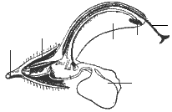
Укажите морфологические части 2-губого цветка:

1 – цветоножка

2 – чашечка

3 – нижняя губа

4 – верхняя губа

5 – тычинки

6 - пестик

Формула цветка яснотки:

7. Плод –
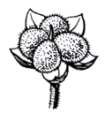
Укажите морфологические части плода:

1 – плодоножка

2 – чашечка

3 – орешки

8. Хозяйственная оценка представителей семейства.

Пряные и эфиромасличные –

Лекарственные –

Медоносы –

Декоративные –

Ядовитые –

Сорные -

Изучаемый видовой состав сем. Lamiaceae

Русское название | Латинское название | Произношение (транскрипция)
Пустырник пятилопастной | Leonurus quinquelobatus
Мята полевая | Mentha arvensis
Живучка ползучая | Ajuga reptans
Чабрец обыкновенный | Thymus serpyllum
Яснотка белая | Lamium album
Яснотка пурпурная | Lamium purpureum
Будра плющевидная | Glechoma hederaceae
Шалфей лекарственный | Salvia officinalis

Семейство ПАСЛЕНОВЫЕ – SOLANACEAE

Характеристика семейства:

1. Жизненные формы –

2. Корневая система –

3. Стебли –

4. Листья –

Листорасположение –

5. Соцветия –

6. Цветки –

Формула цветка картофеля

7. Плоды: ягода ____________________________________________________________________,

коробочка ________________________________________________________________.

8. Хозяйственная оценка представителей семейства.
Пищевые –

Кормовые –

Лекарственные –

Декоративные –

Ядовитые –

Сорные –

Изучаемый видовой состав сем. Solanaceae
Русское название | Латинское название | Произношение (транскрипция)
Белена чёрная | Hyoscyamus niger
Дурман обыкновенный | Datura stramonium
Паслен клубненосный, картофель | Solanum tuberosum
Помидор съедобный,  томат | Lycopersicum  esculentum
Паслён чёрный | Solanum nigrum
Паслен сладко-горький | Solanum dulcamara
Табак деревенский,  махорка | Nicotiana rustica
Перец однолетний | Capsicum annuum

Семейство АСТРОВЫЕ – ASTERACEAE

Характеристика семейства:

1. Жизненные формы –

2. Корневая система –

3. Стебли –

4. Листья –

Листорасположение –

5. Соцветие –

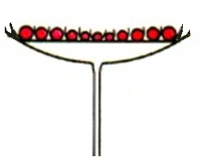
Укажите морфологические части соцветия:

1 – ось соцветия

2 – ложе

3 – цветки

4 – листики обертки

Цветки в корзинках не однотипные. Различают 4 типа корзинок:

1 – только с трубчатыми цветками (________________________________________________)

2 – с трубчатыми и ложноязычковыми ( _____________________________________________)

3 – с трубчатыми и воронковидными ( ______________________________________________)

4 – только с язычковыми цветками ( _______________________________________________).

6. Цветки –

Типы цветков | Трубчатый | Язычковый | Ложноязычковый | Воронковидный
Рисунок |  | 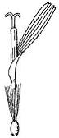 | 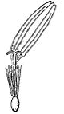 | 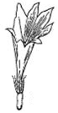
Указать детали строения | 1 – чашечка (хохолок) 4 – пестик (рыльце)  2 – лепестки 5 – пестик (завязь)  3 – тычинки

Формула цветка

7. Плод –

Роды семейства | Подсолнечник | Одуванчик | Осот | Череда

Рисунок

Способы распростра-нения плодов

8. Хозяйственная оценка представителей семейства.
Масличные –

Пищевые и кормовые –

Медоносы –

Лекарственные –

Декоративные –

Сорные –

Изучаемый видовой состав сем. Asteraceae
Русское название | Латинское название | Произношение (транскрипция)
Подсолнечник однолетний | Helianthus annuus
Тысячелиcтник обыкновенный | Achillea millefolium
Ромашка непахучая | Matricaria inodora
Ромашка пахучая | Matricaria matricarioides
Ромашка аптечная | Matricaria chamomilla
Мелколепестник канадский | Erigeron canadensis
Полынь горькая | Artemisia absinthium
Полынь обыкновенная, или чернобыльник | Artemisia vulgaris
Календула лекарственная,  или ноготки | Calendula officinalis
Бодяк полевой | Cirsium arvense
Осот полевой | Sonchus arvensis
Василёк синий | Centaurea cyanus
Цикорий обыкновенный | Cichorium intybus
Одуванчик лекарственный | Taraxacum officinale
Лопух большой | Arctium lappa
Маргаритка многолетняя | Bellis perennis
Галинзога мелкоцветная | Galinsoga parviflora
Череда 3-раздельная | Bidens tripartitus
Мать-и-мачеха обыкновенная | Tussilago farfara

КЛАСС ОДНОДОЛЬНЫЕ (MONOCOTYLEDONЕАE)

Семейство ЛИЛЕЙНЫЕ – LILIACEAE

Характеристика семейства:

1. Жизненные формы –

2. Корневая система –

3. Стебли –

Видоизмененные подземные побеги – (_________________________________________),

– (______________________________________________).

4. Листья –

Тип жилкования

Рисунок

Представители

(3 – 4 рода)

Листорасположение –

5. Соцветия –

Тип простого соцветия

Рисунок

Представители

(3 – 4 рода)

6. Цветки –

Формула цветка лилии или тюльпана:

7. Плоды –

Тип плода

Представители

(3 – 4 рода)

8. Хозяйственная оценка представителей семейства.

Пищевые –

Медоносы –

Лекарственные –

Декоративные –

Ядовитые –

Изучаемый видовой состав сем. Liliaceae

Русское название | Латинское название | Произношение (транскрипция)
Тюльпан Геснера | Tulipa gesneriana
Лук репчатый | Allium cepa
Гусиный лук желтый | Gagea lutea
Спаржа лекарственная | Asparagus officinalis
Ландыш майский | Convallaria majalis
Вороний глаз  четырехлистный | Paris quadrifolia
Купена лекарственная | Polygonatum officinale
Майник двулистный | Majanthemum bifolium

Семейство ОСОКОВЫЕ – CYPERACEAE

Характеристика семейства:

1. Жизненные формы –

2. Корневая система –

3. Стебель –

На поперечном срезе –

4. Листья –

Листорасположение –

5. Соцветие –

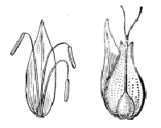
6. Цветки –

Укажите морфологическое строение цветков осоки:

1 –
2 –
3 –

В чем назначение мешочка? ______________________________________________________________.

Формулы цветков осоки:

7. Плод – ______________, окруженный мешочком.

8. Хозяйственная оценка представителей семейства.
Торфообразователи –

Кормовые –

Изучаемый видовой состав сем. Cyperaceae
Русское название | Латинское название | Произношение (транскрипция)
Осока черная | Carex nigra
Осока желтая | Carex flava
Осока мохнатая | Carex hirta
Осока пузырчатая | Carex vesicaria
Осока заячья | Carex leporina
Осока лисья | Carex vulpina
Осока острая | Carex acuta
Камыш лесной | Scirpus sylvaticus
Пушица  многоколосковая | Eriophorum  polystahyon

Семейство МЯТЛИКОВЫЕ – POACEAE

Характеристика семейства:
1. Жизненные формы –

2. Корневая система –

3. Стебель –

Типы кущения (с примерами представителей):

–

–

–

4. Лист –

Жилкование –
Листорасположение –

5. Соцветия (название, схематическое изображение, представители):

–

–

–

–

6. Цветок чешуйчатого типа.
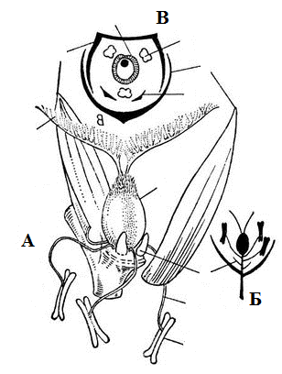
Цветок злака: А - частично отпрепарированный; Б и В - продольная и поперечная диаграммы:

1 –
2 –
3 –
4 –
5 –
6 –
7 –

7. Плод –

8. Хозяйственная оценка представителей семейства.
Пищевые и кормовые зерновые –

Кормовые травы –

Сорные –

Ядовитые –

Изучаемый видовой состав сем. Poaceae
Русское название | Латинское название | Произношение (транскрипция)
Пшеница мягкая | Triticum aestivum
Кукуруза  обыкновенная | Zea mays
Рожь посевная | Secale cereale
Ячмень двурядный | Hordeum distichon
Овес посевной | Avena sativa
Лисохвост луговой | Alopecurus pratensis
Тимофеевка луговая | Phleum pratense
Ежа сборная | Dactylis glomerata
Мятлик луговой | Poa pratensis
Овсяница луговая | Festuca pratensis
Плевел многолетний,  или английский райграс | Lolium perenne
Костер мягкий | Bromus mollis
Костер безостый | Bromus inermis
Костер кровельный | Bromus tectorum
Пырей ползучий | Agropyron repens
Луговик дернистый | Deschampsia caespitosa
Трясунка средняя | Brisa media
Метлица полевая | Apera spica-venti

Учебное издание

Родионова Светлана Юрьевна, Мартинчик Татьяна Николаевна,

Брилева Светлана Владимировна

БОТАНИКА

для лабораторных занятий по ботанике

для студентов 1 курса агрономического факультета (НИСПО) заочной формы обучения (специальность – 1-740201 «Агрономия»)

Рабочая тетрадь

Ст. корректор

Компьютерная верстка: С.Ю. Родионова

Подписано в печать

Формат 60х84/16. Бумага офсетная. Гарнитура Таймс.

Печать Riso Усл. печ. л. Уч.-изд. л.

Тираж 100 экз. Заказ №

Учреждение образования

«Гродненский государственный аграрный университет»

Л.И. № 02330/0133326 ОТ 29.06.2004

230008, г. Гродно, ул. Терешковой, 28

Подписано в печать

Формат 60х84/16. Бумага офсетная. Гарнитура Таймс.

Печать Riso. Усл.печ.л. 40 Уч. - изд. л.

Тираж 100 экз. Заказ №

Учреждение образования

«Гродненский государственный аграрный университет»

Л.И. № от

230008, г. Гродно, ул. Терешковой, 28

